PLAN DE PARTICIPACIÓN CIUDADANA PREVIO A LA TRAMITACIÓN DEL PLAN ESPECIAL DE ACTUACIÓN URBANA PARA INCORPORACIÓN DE NUEVO USO EN LA PARCELA 925, POLÍGONO 5 DE LIZOAIN.

PLAN DE PARTICIPACIÓN CIUDADANA PREVIO A LA TRAMITACIÓN DEL PLAN ESPECIAL DE ACTUACIÓN URBANA PARA INCORPORACIÓN DE NUEVO USO EN LA PARCELA 925, POLÍGONO 5 DE LIZOAIN

INDICE:

1- INTRODUCCIÓN

2- PLAN DE PARTICIPACIÓN CIUDADANA

2.1 Agentes sociales y ciudadanos interesados por el planeamiento

2.2 Propuesta ordenación

2.3 Memoria Viabilidad y sostenibilidad económica

2.4 Metodología y herramientas de difusión y participación

2.5 Resultados del proceso participativo

1- INTRODUCCIÓN

La “Asociación Cultural Taupa-Taupa para la innovación educativa” pretende promover un Plan Especial de Actuación Urbana (PEAU), referido a la Parcela 925 del polígono 5 de Lizoáin sita en la calle Goitiko Oihana 14, a través del cual se trataría de establecer las condiciones urbanísticas precisas para posibilitar la instalación de la sede de la Asociación.

Se pretende de este modo la inclusión de los usos “dotacional y servicios” en la citada parcela, unidad UC-1, como usos permitidos de modo que permita la implantación de una Asociación Cultural-Educativa.

La parcela se encuentra dentro del área de reparto ARL-S4, Unidad de Ejecución UE-1, dotada de carácter residencial. Actualmente se encuentra ejecutada y consolidada la urbanización y 12 viviendas de las 15 planeadas, de modo que la inclusión de una zona central dotacional en el tejido urbano consolidaría y valorizaría el carácter residencial del área.

De acuerdo con el artículo 7 de la L.F. 25/2002, y en concordancia con lo establecido por el Título IV de la L.F. 11/2012, de la Transparencia y del Gobierno Abierto, previo a la aprobación inicial del PEAU, se insta a través del presente documento al Ayuntamiento del Valle de Lizoain-Arriasgoiti a tramitar el preceptivo proceso de participación ciudadana de carácter consultivo.

2- PLAN DE PARTICIPACIÓN CIUDADANA

2.1 Agentes sociales y ciudadanos interesados por el planeamiento.

Como primeros interesados por esta iniciativa cabe destacar a los promotores de la misma, La “Asociación Cultural Taupa-Taupa para la innovación educativa”, a la propiedad de la parcela y al Ayuntamiento del Municipio de Lizoáin-Arriasgoiti. También se hace extensivo el interés a todos los vecinos del municipio.

2.2 Propuesta ordenación

La ordenación vigente en este momento es la que se recoge en el Plan Municipal de Lizoain, en concreto en la modificación mediante la ORDEN FORAL 766/2004, de 16 de agosto, del Consejero de Medio Ambiente, Ordenación del Territorio y Vivienda, por la que se aprueba definitivamente el expediente de Modificación del Plan Municipal de Lizoáin, en las parcelas 272 y 293, polígono 5, promovido por el Ayuntamiento y Severino José Migueliz.

Según la Normativa Urbanística Particular UC-1 la parcela está clasificada como Urbana y calificada con Industria y Almacenes.

Se pretende la inclusión de usos “dotacional y servicios” en la unidad UC-1, parcela 925 del polígono 5, calle Goitiko Oihana nº14, de Lizoáin como usos permitidos de modo que permita la implantación de una Asociación Cultural-Educativa. Se mantendrán el resto de las determinaciones en cuanto a ocupación, condiciones de ordenación y condiciones de urbanización.

Se adjunta imagen del plano de ordenación

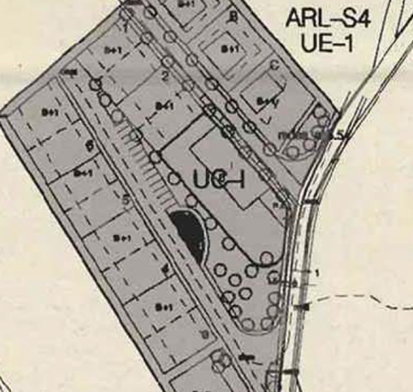

Tras valorar los diferentes espacios disponibles en el municipio se ha considerado optimo el propuesto por tamaño, situación y estado.
2.3 Memoria Viabilidad y sostenibilidad económica

La viabilidad económica de esta modificación queda justificada desde la necesidad de la promotora de contar con un espacio para desarrollar su actividad.

El presente PEAU no supone ningún perjuicio económico para la administración.

La modificación propuesta no requiere más estudios de inversión y de viabilidad que los propios a la iniciativa que vaya a desarrollarse, y que son de naturaleza privada.

2.4 Metodología y herramientas de difusión y participación

Vista la incidencia de la propuesta, se propone convocar una una reunión pública, informativa y participativa el dia jueves 12 de Abril a las 17:00 de la tarde en la sala de usos multiples del Ayuntamiento de Lizoain-Arriasgoiti a la que se invitará a asistir y participar a través de los medios de difusión necesarios, para llegar al mayor número de interesados, a los ciudadanos o vecinos del municipio en general, al objeto de dar a conocer la alternativa de ordenación y el destino de la parcela y el detalle de loa ordenación propugnada por los promotores del Plan de Participación.
Se invitará a la participación ciudadana abierta, mediante anuncio en el tablón municipal y en la página Web del Ayuntamiento.

Se levantará acta de la reunión y se valorará la conveniencia de celebrar una segunda reunión bien por parte de los promotores o bien por indicación del Ayuntamiento si lo considerase necesario. El acta o actas de las reuniones serán remitidas a los convocados y/o asistentes, así como al Ayuntamiento; se abrirá un periodo de veinte días para que se proceda a comunicar vía correo electrónico o por instancia las sugerencias a lo expuesto en la reunión para su posible consideración y valoración dentro del proceso participativo.

A la reunión o reuniones asistirán como mínimo un representante de la promotora de la iniciativa, un arquitecto para exponer el proyecto para que atiendan las consultas y sugerencias que se planteen por parte de los asistentes.

2.5 Resultados del proceso participativo

Una vez finalizado el proceso se emitirá un informe en el que expongan las conclusiones valoradas del proceso de participación desarrollado que serán remitidas a todos los agentes sociales y ciudadanos identificados en el apartado 2.1 de este documento, y que serán tenidas en consideración en el PEAU a redactar en su momento.

Lizoain, marzo de 2018

